Звіт з комп’ютерного практикуму №2 Латко Артем КМ-32

Процесор: AMD Ryzen 5 6600H, кількість ядер 6 (продуктивні 6, енергоефективні 0), потоків 12
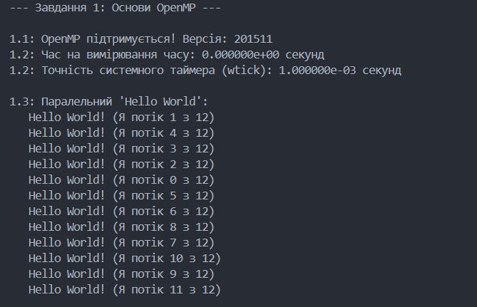
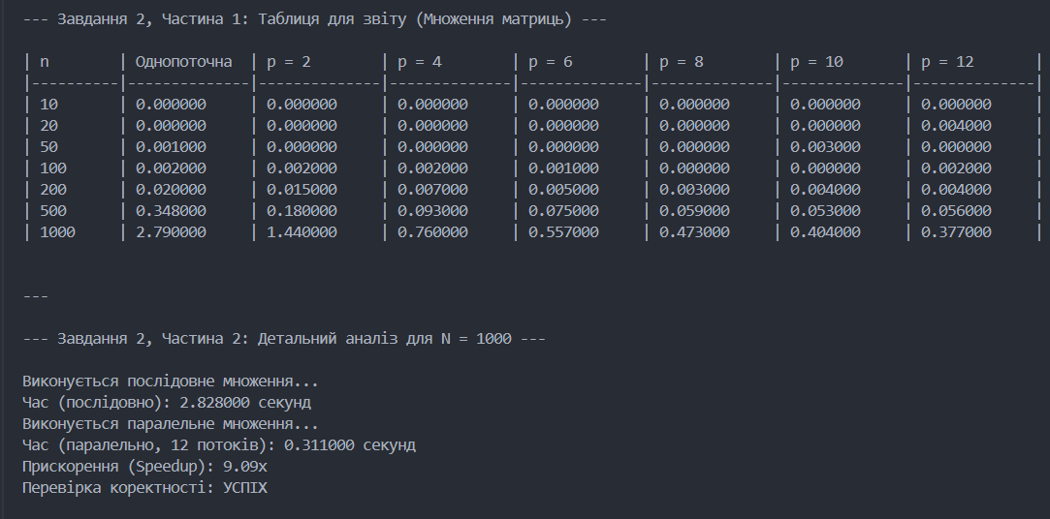

Таблиця 2
Час виконання програми залежно від кількості потоків та розмірності задачі
 | Однопоточна | $$p=2$$ | $$p=4$$ | $$p=6$$ | $$p=8$$ | $$p=10$$ | $$p=12$$
$$n=10$$ | 0 | 0 | 0 | 0 | 0 | 0 | 0
$$n=20$$ | 0 | 0 | 0 | 0 | 0 | 0 | 0.004
$$n=50$$ | 0.001 | 0 | 0 | 0 | 0 | 0.003 | 0
$$n=100$$ | 0.002 | 0.002 | 0.002 | 0.001 | 0 | 0 | 0.002
$$n=200$$ | 0.02 | 0.015 | 0.007 | 0.005 | 0.003 | 0.004 | 0.004
$$n=500$$ | 0.348 | 0.18 | 0.093 | 0.075 | 0.059 | 0.053 | 0.056
$$n=1000$$ | 2.79 | 1.44 | 0.76 | 0.557 | 0.473 | 0.404 | 0.377

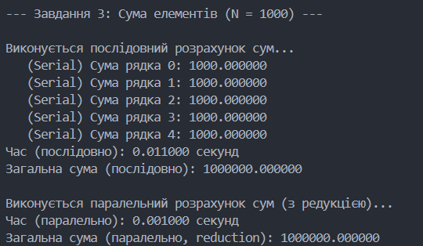

Висновок
Аналіз отриманих даних чітко показує, що ефективність паралелізму OpenMP безпосередньо залежить від розмірності задачі. Для малих n (до 100) накладні витрати на створення та синхронізацію потоків нівелюють будь-який потенційний виграш, роблячи однопоточний режим більш раціональним. Однак для ресурсомістких обчислень (починаючи з n=500 і вище) переваги стають очевидними. Наприклад, для n=1000 досягли значного, 9-кратного прискорення на 12 потоках. Водночас, хоча збільшення кількості потоків стабільно зменшує час виконання, цей ефект нелінійний: кожне наступне додавання потоку дає все менший приріст продуктивності. Це вказує на наближення до точки насичення ресурсів, де подальше масштабування стає неефективним.

